富荣量化周观察——止跌反弹

上周市场分为两个阶段，周三之前市场继续快速下跌，周三后市场进入止跌反弹阶段，全周各大宽基指数表现如下：上证指数下跌1.40%、上证50指数收跌1.52%、沪深300指数收跌2.21%、中证500指数下跌2.83%、创业板指数跌幅最大，最终收跌4.01%（图1）。行业方面，上周中信一级行业分类中电力及公用事业、钢铁、煤炭行业表现相对较好，涨跌幅分别为4.60%、4.50%、2.89%；国防军工、电子、计算机行业表现相对较差，涨跌幅分别为-10.75%、-6.43%、-6.40%；电子行业一周成交额领跑其它行业。市场在周二快速探底后开始反弹，从各方面指标来看市场短期大概率会进入止跌反弹并开启震荡期。
图 1 各宽基指数和行业指数表现
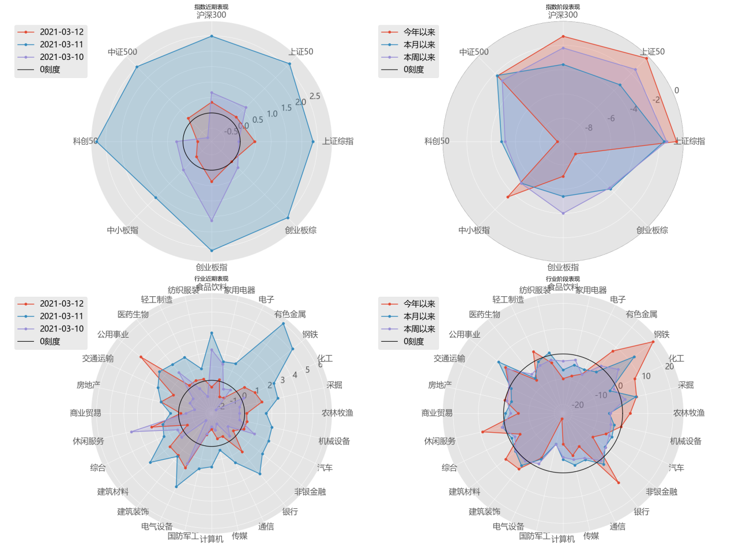
数据来源：Wind；整理：富荣基金量化组
从资金流动来看（图2），上周北向资金合计流入66.14亿，其中沪股通流入61.74亿，深股通流入4.40亿。过去一周北向资金净流入的行业主要集中在银行、电气设备、非银金融以及食品饮料等估值低或跌幅较大行业，主要净流出的行业为电子、家用电器、农林牧渔以及计算机等行业。从两融资金来看，上周新增融资同样大幅度缩减，市场情绪依然比较谨慎。
图 2 北向资金与新增融资
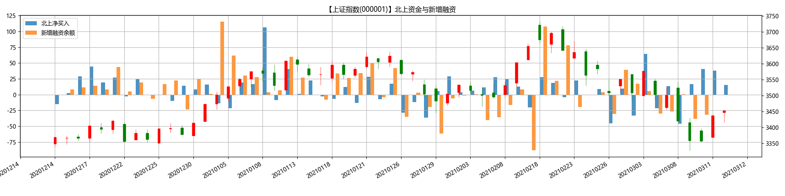
数据来源：Wind；整理：富荣基金量化组
从各类因子的表现来看，上周各类因子超额收益一般，只有估值因子超额收益表现较好，市场延续了高估值切换到低估值再平衡风格。
从市场波动率来看，市场止跌反弹波动率快速下行，短期风险得到较大释放。
图 3 波动率指数
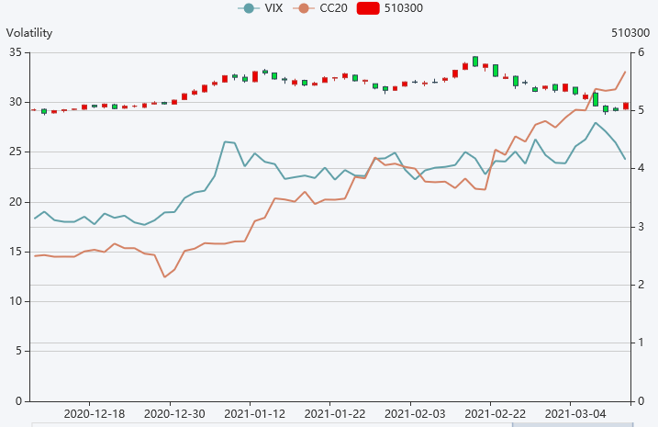
数据来源：富荣基金量化组

风险提示：1、本报告中的信息均来源于我们认为可靠的已公开资料和合作客户的研究成果，但本公司及研究人员对这些信息的准确性和完整性不作任何保证，也不保证本报告所包含的信息或建议在本报告发出后不会发生任何变更，且本报告仅反映发布时的资料、观点和预测，可能在随后会作出调整。2、本报告中的资料、观点和预测等仅供参考，在任何时候均不构成对任何人的个人推荐。市场有风险，投资需谨慎。

